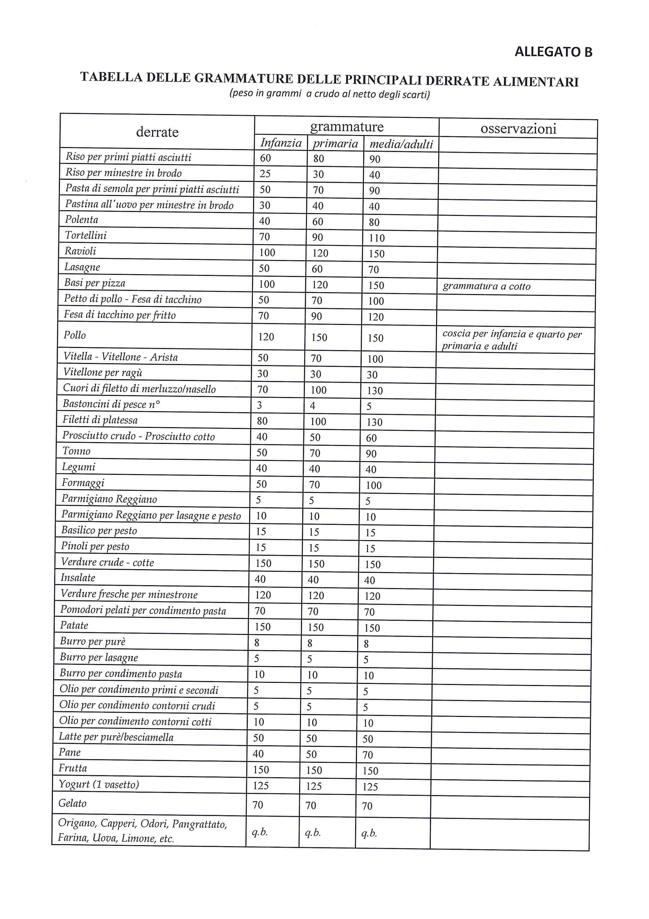
Comune di Sant’Angelo Romano (RM)

